Skypen 2

Skypen met Sharon

Luister naar het gesprek Skypen met Sharon.
Je hoort de moeder van Sharon en Nelli, de zus van Sharon.
Ze skypen met Sharon in Nederland.

Luister nog een keer naar het gesprek en geef antwoord.

- Is Sharon blij? Waarom wel of waarom niet?

_____________________________________________________________________

- Hoe voelt de moeder van Sharon zich?

_____________________________________________________________________

Luister nog een keer naar het gesprek.
Je ziet een aantal zinnen uit het gesprek. Welk woord hoor je?

1. Kun je me even …………… met Skype?
2. Je moet op de naam Sharon ……………
3. Kunnen jullie me goed …………… ?
4. Ik heb leuk …………… voor jullie!
5. Ik kom bij jullie op …………… in Suriname.
6. Echt waar? Wat een …………… !
7. Ik kan bijna niet …………… !
8. Doe de ……………. aan iedereen daar.
Vertel:
Heb je familie in het buitenland?____________________________________________
___________________________________________________________________________
Hoe vaak hebben jullie contact?___________________________________________
___________________________________________________________________________
Hoe hebben jullie contact?_________________________________________________
___________________________________________________________________________

Maak het gesprek compleet.
Je buurvrouw wil skypen met zijn zoon in Duitsland.
Ze weet niet hoe dat moet. Ze vraagt of jij haar wilt helpen.

Buurvrouw: Hoi, heb je even tijd om me te helpen?

Ik: ……………

Buurvrouw: Ik wil graag skypen met mijn zoon. Hoe moet dat?

Ik: ……………

Buurvrouw: Wat moet ik daarna doen?

Ik: ……………

Buurvrouw: Kan ik dan met hem praten?

Ik: ……………

Buurvrouw: Bedankt voor je hulp!

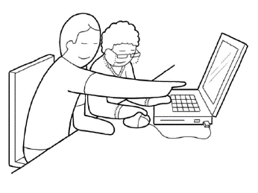
Ik: …………..

Geef antwoord:
Je belt je tante via Skype, maar er is een probleem.
Zij kan je wel horen, maar niet zien. Je zoon komt net thuis.
Wat kun je hem vragen?

___________________________________________________________________________
___________________________________________________________________________
___________________________________________________________________________
___________________________________________________________________________

Maak van twee woorden een nieuw woord:
De telefoon + het gesprek = het telefoongesprek
(Let op: het nieuwe woord krijgt het lidwoord van het tweede woord)

Buiten + land = ____________________________________
Geboorte + plaats = _______________________________
Voor + naam= _____________________________________
Telefoon + nummer = ______________________________
Klein + kinderen= __________________________________
Vakantie + foto’s= _________________________________
Schoon + dochter=_________________________________
Buur + vrouw= ______________________________________
Tand + arts = _______________________________________
Kies + pijn = ________________________________________

